Informe de Seguimiento al Plan de Acción Institucional - PAI
  - Oficina Asesora de Planeación

Este documento tiene como objetivo principal presentar el informe consolidado del seguimiento al Plan de Acción Institucional del segundo semestre de 2020, correspondiente a la gestión del 1 de julio al 31 de diciembre de 2020, tomando como punto de partida, las actividades, y tareas formuladas por cada una de las dependencias de la Unidad, analizando el desempeño institucional para la toma adecuada y responsable de decisiones.

El Informe del Plan Institucional de Acción – PAI para estos 180 días en el marco del nuevo Plan de Desarrollo 2020 – 2024 “Un Nuevo Contrato Social y Ambiental para Bogotá” se refleja en el informe es el siguiente.
El Plan de Acción se formuló por las diferentes áreas de la Unidad con fecha de inicio del 1 de julio de 2020, y este fue aprobado por el comité de Gestión y Desempeño el día 10 de noviembre de 2020, en este informe incluye el análisis de los indicadores utilizados para el control y medición de los resultados de las actividades de los procesos estratégicos, misionales, de apoyo y de control, correspondiente al período en mención, de conformidad con el plan de acción formulado para la vigencia y de acuerdo con la información de seguimiento reportada por cada una de las áreas sobre su gestión realizada frente al cumplimiento de las acciones propuestas.

Consolidado general. El nuevo Plan de Acción 2020 para el segundo semestre consta de 54 Actividades Principales, con 103 tareas; el avance del plan de Acción Institucional a la presentación del presente informe, muestra para el semestre se programó un porcentaje de 97% de ejecución que al corte a 31 de diciembre de 2020 se ejecutó 97%, lo que indica una eficiencia del 100%

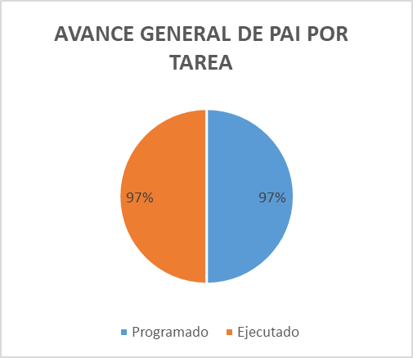

Consolidado por objetivos estratégicos. No se puede mostrar análisis de este punto debido a que el Plan estratégico Institucional se aprobó el 10 de noviembre de 2020 y por lo tanto los datos no son representativos para emitir un análisis.

Seguimiento del PAI por dependencias por tarea y actividades.

Las gráficas muestran que todas áreas programaron actividades con respecto a tareas, y los resultados de ejecución son coherentes con lo programado en el semestre. Se muestra que un área sobrepaso en 63 puntos porcentuales lo programado, las áreas con menor ejecución están sobre los 86 puntos porcentuales.

Con respecto al seguimiento por área no es posible un análisis consolidado debido a que se presentaron discrepancias en la formulación del porcentaje de impacto de la actividad en el proyecto, es así que algunas áreas formularon más de un 100% otras no formularon porcentaje entre otras dificultades.

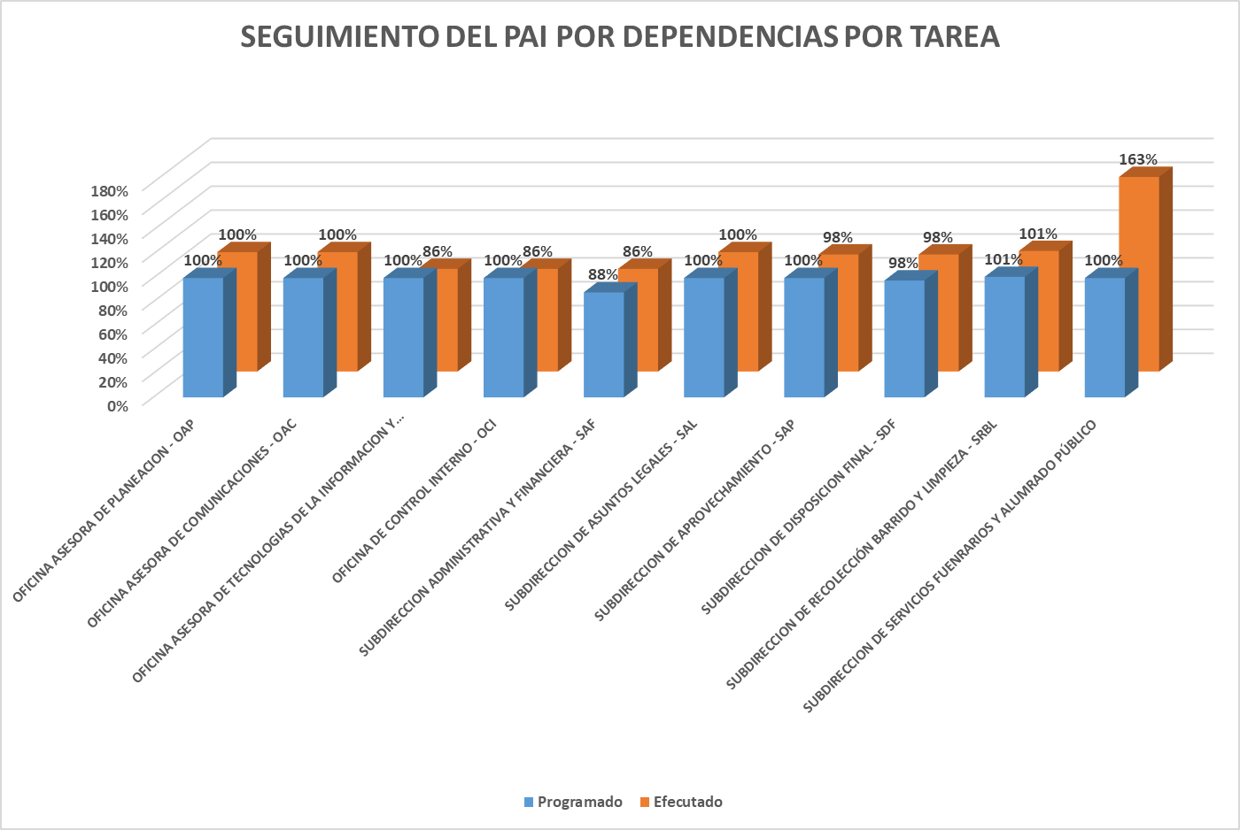
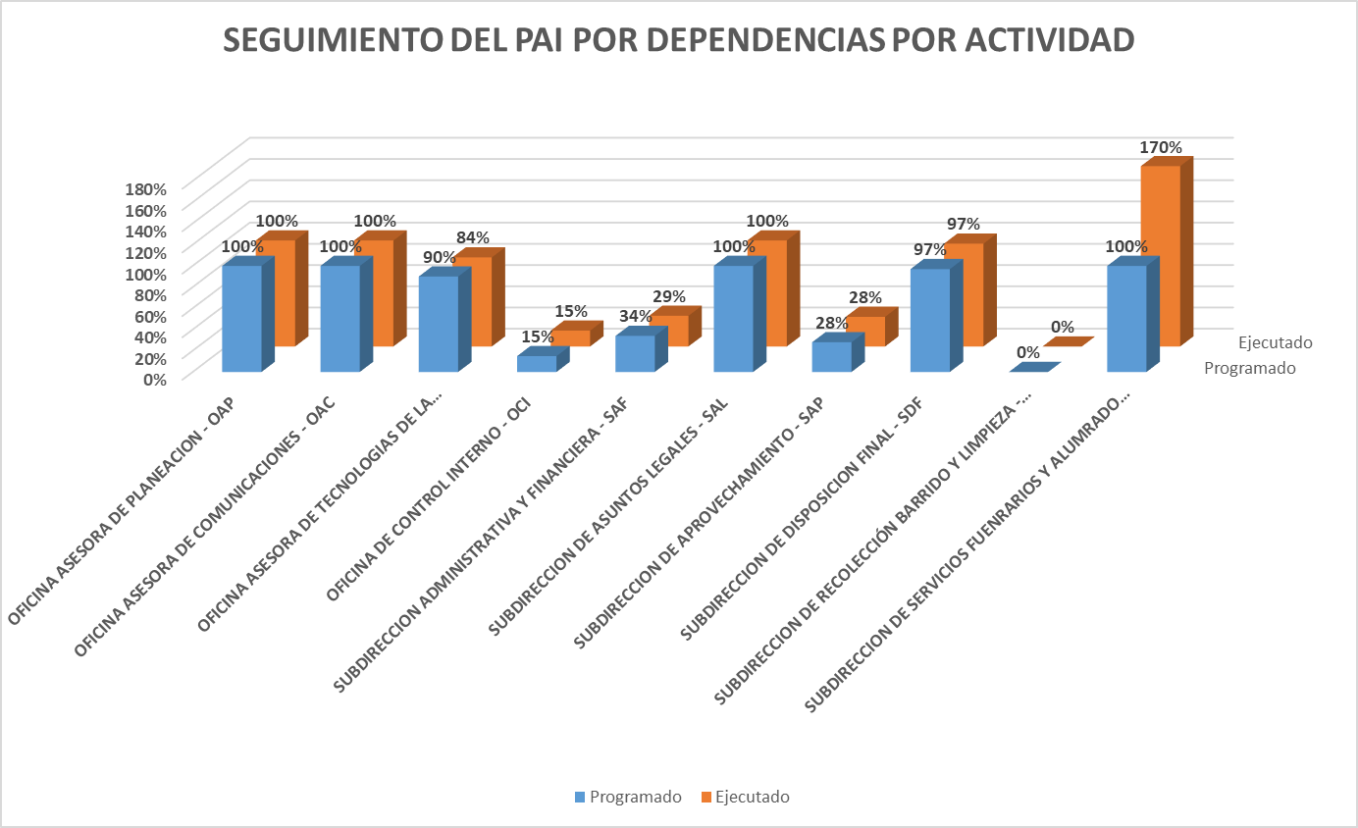

Seguimiento a los Propósitos del Plan de Desarrollo.
La grafica muestra que durante el tercer trimestre solamente se programaron actividades que impactaron a dos propósitos, ya en el cuarto trimestre todas actividades formuladas impactaron de a los propósitos del nuevo plan de desarrollo, en el consolidado el semestre se muestra que las actividades donde hubo menos impacto fue el propósito “Construir Bogotá - Región con gobierno abierto, transparente y ciudadanía consciente” y el de mayor impacto fue “Hacer un nuevo contrato social con igualdad de oportunidades para la inclusión social, productiva y política”, esto alto impacto se pudo deber a que las actividades que impactaron este propósito tuvo un alto porcentaje de ejecución.

Conclusiones y Recomendaciones.
- El Plan se cumplió en este último trimestre con un 99% de eficiencia. Con casos atípicos de programación y ejecución que es necesario revisar y ajustar para la vigencia 2021.
- Es necesario que las áreas involucren presupuesto tal como se indica en la matriz para poder analizar el PAI en su integridad
- Se hace necesario que para la nueva formulación del PAI los porcentajes de incidencia la actividad en el proyecto se haga para cada actividad y la sumatoria de estas actividades sume 100% es decir cada proyecto es individual a se comparta con otras áreas.
- La formulación de las tareas, junto con sus entregables, recursos asignados, porcentajes de programación; de 0% a 100%, deben ir de forma individual, para un análisis correcto.

